ריכוז טבלאות אמת אורגן, הודפס ונערך ע"י צחי אבנור

טבלה I – קשרים בסיסיים; פרק ראשון, ע"מ 8-14 בספר:
A | B | 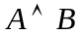 | 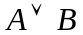 | ~A | 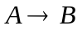 | 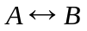 | 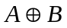
T | T | T | T | F | T | T | F
T | F | F | T | F | F | F | T
F | T | F | T | T | T | F | T
F | F | F | F | T | T | T | F

טבלה II - כללי דה-מורגן:
A | B | 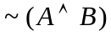 | 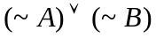 |  | 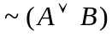 | 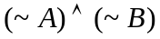
T | T | F | F |  | F | F
T | F | T | T |  | F | F
F | T | T | T |  | F | F
F | F | T | T |  | T | T

טבלה III – NAND ו NOR ; פרק ראשון, ע"מ 33-35:
A | B |  | 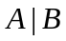 |  | 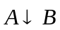
T | T | F | F | F | F
T | F | T | T | F | F
F | T | T | T | F | F
F | F | T | T | T | T

טבלה IV – כללי ההיסק; פרק ראשון ע"מ 30:
מסקנה / תולדה | הנחות / הקדמות | שם הכלל | מספר
 | 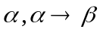 | Modus Ponens MP | I
 | 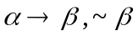 | Modus Tollens | II
 | 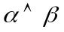 |  | IIIא
 |  |  | IIIב
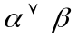 |  |  | IVא
 |  |  | IVב
 | 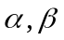 |  | V
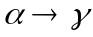 | 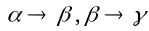 | Transitive | VI
 | 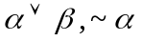 |  | VII
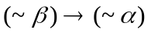 | 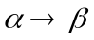 | Contra Positive | VIII
 | 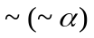 |  | IX

